Спасение Спасителей
(113_серия 369)
Проект 369
НЕстатьи – За пределами текста: Кто управляет тем, как мы думаем…

Человек уверен, что думает сам.
Но границы его мышления заданы раньше,
чем возникает мысль. И пока он не увидит
этих границ —он будет считать выбором то,
что уже выбрано за него.

Можно верить или не верить, но всё больше людей в последнее время начинают интуитивно ощущать: развитие земной цивилизации не является полностью хаотичным процессом. Возникает ощущение присутствия некоего уровня, который можно условно обозначить как «Вселенский Разум» — не в религиозном, а в предельно обобщённом, системном смысле. Уровня, в рамках которого происходящее приобретает не случайный, а направленный характер. Как к этому относиться — вопрос не веры, а готовности мышления выйти за пределы привычного. Для одних это покажется «безумным» допущением. Для других — естественным шагом в попытке понять целое. И в этом различии уже проявляется то, о чём шла речь ранее: изменение самой структуры восприятия, переход к иным уровням осмысления.
Я сознательно не ставлю перед собой задачи пересматривать, критиковать или оценивать существующие философские и теоретические конструкции прошлого. Всё, что было создано в рамках прежней программы развития общества, имеет свою логику, свою необходимость и свою роль. Но важно понимать: это уже не наша точка опоры. Это — завершённый этап.
Сегодня мы находимся в другом состоянии. В состоянии перехода. И именно в этом переходе становится принципиально важным увидеть не отдельные идеи или концепции, а саму роль мировоззренческих конструкций, как инструмента управления. То, что принято называть идеологией или концептуальной властью, на самом деле выполняло гораздо более глубокую функцию — формирование самой структуры восприятия реальности, в рамках которой общество могло существовать, развиваться и выполнять задачи своего этапа. Эта конструкция сегодня не просто даёт сбои — она начинает разрушаться. Причём не под внешним давлением, а изнутри. В силу того самого процесса, о котором мы уже говорили: человек начинает думать, сопоставлять, видеть противоречия. И тем самым выходит за пределы той модели, в рамках которой эта система могла функционировать. Именно поэтому данный разговор не опирается на так называемую «из(с)торию», как на фиксированную и завершённую истину. Он опирается на информацию, которую каждый может проверить, сопоставить и осмыслить самостоятельно. Не принять — а именно осмыслить. Ключевой вопрос здесь не в том, что было. Ключевой вопрос — в том, к чему мы пришли. И ещё более важный — что теперь делать дальше. Потому что речь идёт не просто о смене взглядов или корректировке знаний. Речь идёт о переходе. О переходе из состояния, которое условно можно обозначить как «лЮди», в состояние, которое требует иного уровня — уровня Человека. Именно этот переход становится центральной темой дальнейшего рассмотрения.
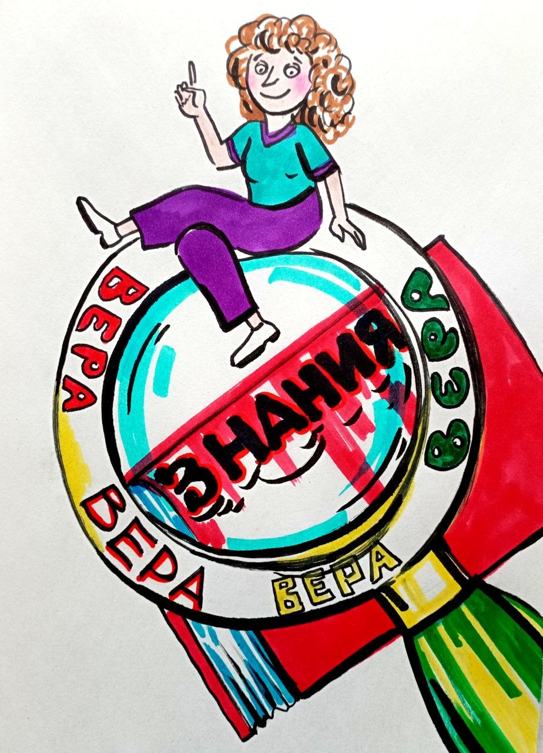
Наступление новой эпохи, которую принято называть эпохой Водолея, можно
понимать не как астрологический символ, а как указание на сдвиг в самом типе мышления. Это переход от веры, как базового инструмента ориентации — к знанию, как необходимости. Человечество, достигшее определённого уровня развития, неизбежно выходит из состояния, в котором достаточно было верить. Оно начинает требовать понимания. Не потому, что стало «умнее» в бытовом смысле, а потому, что изменилась сама структура восприятия. Изменился тот самый генотип мышления. И здесь возникает важный психологический разлом. То, что раньше воспринималось как естественное — вера в нечто недоказуемое, принятие без проверки, подчинение авторитету, — начинает вызывать внутреннее сопротивление. Не бунт, а именно несоответствие. Это состояние можно сравнить со взрослением.
Ребёнок способен искренне верить в Деда Мороза. Для него это не вопрос доказательств. Это часть мира. Но наступает момент, когда сама структура сознания уже не позволяет удерживать эту модель. Не потому, что она «плохая», а потому, что она перестаёт соответствовать уровню восприятия. И взрослый человек не может вернуться в это состояние усилием воли. Точно так же современное человечество всё меньше способно воспринимать религиозные конструкции в их прежнем виде.
Если сегодня на Красной площади приземлится объект, демонстрирующий технологическое превосходство, человек может признать силу, уровень развития, неизвестные ему принципы. Но он уже не склонен автоматически называть это божественным. Потому что изменилась логика оценки. Факт необычности больше не равен факту божественности. Говорящий осёл не становится источником истины только потому, что он говорит. Это и есть признак перехода. В прежних эпохах существовала иная логика. Тертуллиан, один из ранних христианских мыслителей, формулирует принцип, который сегодня звучит почти парадоксально: «верую, ибо абсурдно». Для него именно противоречие здравому смыслу становилось аргументом в пользу сверхъестественного происхождения. Кьеркегор, спустя века развивает эту линию, вводя понятие «прыжка веры» — сознательного отказа от рационального основания в пользу внутреннего акта принятия. В контексте своего времени это было функционально. Когда уровень знания ограничен, а структура мышления ещё не требует строгой логической связности, подобные механизмы могли работать как способы удержания целостности картины мира. Но в XXI веке ситуация меняется. Тот же самый механизм перестаёт выполнять свою функцию. Не потому, что он «ошибочен», а потому, что он больше не соответствует уровню развития системы. Религия в этом контексте начинает смещаться из позиции мировоззренческого ядра в позицию культурной формы. Она сохраняется как традиция, как идентичность, как часть истории. Но всё меньше воспринимается как инструмент познания реальности. И здесь возникает принципиально важный вопрос. Допустим, что среди множества религий существует одна, соответствующая истине. Даже при этом максимально благоприятном для религиозной модели допущении возникает практическая проблема: как её определить? Не через эмоции. Не через авторитет. Не через привычку. А через знание. Перед человеком оказывается множество систем, каждая из которых заявляет о своей истинности. Каждая имеет свою традицию, своих авторитетов, свои тексты, свои чудеса, свою аргументацию. И при этом ни одна не обладает инструментом, позволяющим объективно доказать своё превосходство над другими.
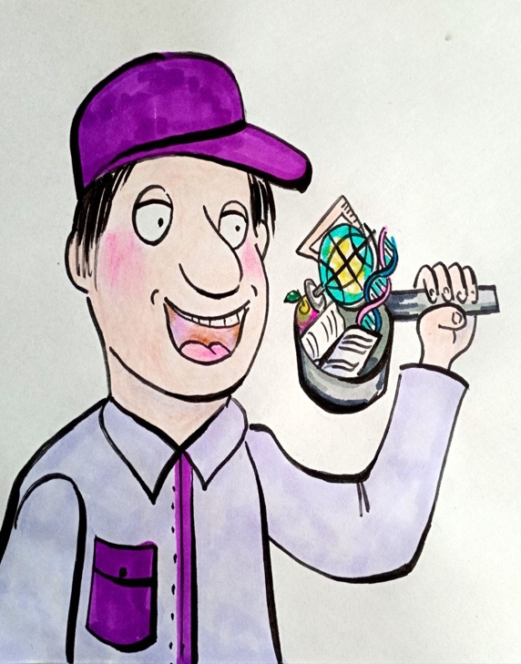
Ситуация становится предельно наглядной, если перевести её в более простую форму. Человек оказывается перед множеством «лекарств». Все они внешне одинаковы. Все подписаны как «истинное средство». Одно из них, возможно, действительно лечит. Остальные — либо нейтральны, либо опасны. Но нет ни одного способа, позволяющего без риска для жизни определить, какое из них — настоящее. И тогда выбор перестаёт быть знанием. Он становится актом веры — случайным или обусловленным внешними факторами. Именно здесь и происходит окончательный разрыв.
Если выбор нельзя обосновать, если он не проверяем, если он зависит от случайных условий, то у человека нет оснований считать выбранную систему описанием реальности. Максимум — это одна из возможных интерпретаций. Но не знание. Тогда возникает следующий, гораздо более глубокий вывод. Множество религиозных систем, сосуществующих и конкурирующих, указывает не столько на разнообразие путей к истине, сколько на факт их происхождения. Они выглядят как продукты исторического развития. Как конструкции, сформированные в определённых условиях, под определённые задачи. Как системы, созданные и поддерживаемые людьми и институтами. И здесь ключевыми становятся два момента: они созданы, и они созданы для целей. Это не обесценивает их полностью. Но переводит их из категории «абсолютного знания» в категорию инструментов. Инструментов управления, ориентации, организации общества, формирования поведения. И тогда вопрос смещается. Он уже не в том, какая религия истинна. А в том, какую роль играют эти системы, как они формируют мышление и в какой мере они соответствуют задаче, стоящей перед человечеством сегодня. А задача эта, как мы уже обозначили ранее, — не просто объяснение мира, а поиск выхода за пределы конечности. Если прежние инструменты не дают однозначного ответа, если они не позволяют определить направление, если они не выводят к решению, то это означает, что требуется иной уровень рассмотрения. Не выбор между готовыми системами, а выход на уровень, где становится возможным понять, как эти системы возникают, какие уровни управления за ними стоят и какие границы они накладывают на мышление. Именно здесь начинается следующий шаг. Шаг, связанный уже не с верой и не с её отрицанием, а с переходом к знанию, как к системному процессу. И этот переход неизбежно выводит нас к теме, которая станет ключевой в дальнейшем, — к теме развития генотипов мозга и уровней Системного Управления, через которые формируется сама способность человека видеть или не видеть реальность.
Когда монах-иезуит ознакомился с работами Ньютона, он позволил себе формулировку, которая сегодня звучит почти иронично: «некий ремесленник по имени Ньютон высказывает интересные мысли…». И в этой фразе заключено не столько пренебрежение, сколько указание на различие уровней. Ньютон работал с частью — с законами движения, с формами проявленного мира. Монах представлял систему, претендующую на целое — на объяснение устройства реальности как таковой. Поэтому, оценка шла не по силе ума, а по масштабу претензии. Это различие крайне важно. Потому что на протяжении долгого времени единственным институтом, заявлявшим о праве говорить о целом, была религия. Она формировала не просто знания, а рамку, внутри которой знания становились возможными. Она определяла не только ответы, но и допустимые вопросы. И в этом смысле она действительно занимала место мировоззренческого центра. Но здесь возникает тонкий момент, который редко осознаётся. Человек, как правило, не выбирает мировоззрение. Он в нём рождается. И потому для него оно не выглядит одной из версий. Оно воспринимается как сама реальность.
Если человек вырос в христианской культуре, для него религия — это христианство. Если в исламской — ислам. Иные системы либо не воспринимаются всерьёз, либо вообще не попадают в поле рассмотрения. Это не результат анализа. Это результат среды. Точно так же, как европейцу не приходит в голову рассматривать насекомых как пищу, хотя в других культурах это норма. И здесь проявляется фундаментальный принцип: человек принимает за истину то, в чём он сформирован, не задаваясь вопросом — почему именно это. Это и есть базовый уровень программирования. На этом уровне логика кажется железной. Если истина уже дана, всё остальное либо лишнее, либо вредное. Именно по этой схеме рассуждал завоеватель, сжигавший Александрийскую библиотеку: если книги совпадают с Кораном — они не нужны; если противоречат — опасны.
Внутри этой системы мышления противоречия нет. Проблема в другом — она замкнута. Она не допускает выхода за пределы основания. И потому не способна к пересмотру. Именно с такой логикой сталкивается любой человек, входящий в религиозную систему. Именно так происходит включение в неё. Сначала — принятие. Потом — укрепление. Затем — защита. И только после этого — осмысление, если оно вообще происходит.
Личный опыт здесь особенно показателен. Человек может прийти в религию искренне. Без расчёта. Без внешнего давления. Как к опоре. Как к ответу. Так происходит вход — через доверие. И дальше начинается движение по предписанному пути: храм, пост, молитва, следование правилам. Формируется ощущение, что найдено направление. Что есть истина. Что есть путь. Что есть продолжение традиции, идущей от основания. На этом этапе всё выглядит цельно. Есть учение. Есть история. Есть преемственность. Возникает ощущение завершённой картины мира. Но именно здесь возникает внутреннее напряжение. Потому что вместе с принятием приходит и требование: отключить сомнение. Не потому, что сомнение «плохо», а потому, что сама система не предполагает его как инструмент. Знание здесь заменяется верой. Причём не просто верой, а верой, не допускающей проверки.
Логика предельно ясна: если источник — высший, то человеческий разум не способен его вместить. А значит — не должен пытаться понять. Он должен принять. Это ключевой момент. Потому что здесь проходит граница между мышлением, стремящимся к пониманию, и мышлением, ориентированным на принятие. И именно здесь начинается разрыв, который можно описать, как переход, между генотипами мозга. На одном уровне достаточно следовать. На другом — возникает потребность понять. Не из бунта. Не из отрицания. А из внутренней необходимости. Потому что сама структура сознания уже не позволяет оставаться в режиме «просто верь». Тогда возникает конфликт. С одной стороны — система, требующая принятия. С другой — мышление, требующее целостного охвата. И в этом конфликте впервые проявляется главный вектор. Не между религией и атеизмом. А между мышлением, замкнутым в системе, и мышлением, стремящимся выйти на уровень целого.
Именно здесь начинается настоящий поиск. Не замена одной веры на другую. Не переход из одной традиции в другую. А попытка выйти за пределы самой логики, в которой истина задаётся заранее. Это уже не путь следования. Это путь понимания. Именно с этого момента человек перестаёт быть носителем готовой картины мира и начинает становиться её исследователем.
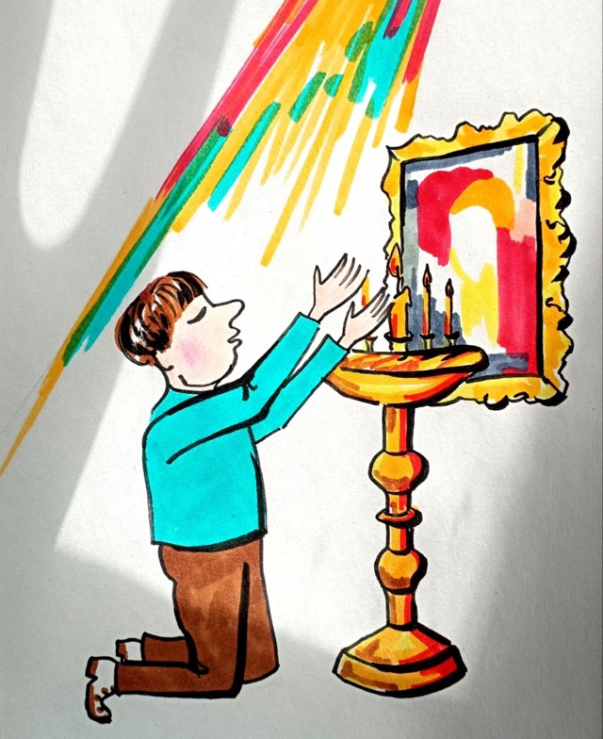
Когда человек впервые входит в систему веры, он, как правило, сталкивается не с вопросами, а с потоком ответов. Ответы уже даны. Они оформлены. Они освящены авторитетом. От человека требуется не столько понять их, сколько принять. В этот момент возникает особое состояние — насыщение информацией без включения мышления. Поток идёт. Смысл фиксируется. Но анализ откладывается или прямо запрещается. Это не случайность. Это встроенный механизм защиты системы. Потому что, как только включается анализ, возникает вероятность выхода за пределы заданной картины. И тогда звучит знакомая формула: «не размышляй — верь». Под предлогом заботы о душе человеку предлагается отказаться от самого инструмента, который отличает его от остальных форм жизни, — от способности мыслить. Логика здесь проста и внутренне непротиворечива: если истина дана свыше, то человеческий разум не способен её постичь, а значит — не должен пытаться её анализировать. Он должен довериться.
На определённом этапе развития сознания эта модель работает. Но в какой-то момент происходит сдвиг. Не внешний, а внутренний. Человек начинает думать. Не из протеста. Не из желания разрушить. А потому что не может не думать. Это и есть точка перехода. Момент, когда активируются более высокие уровни генотипа мозга. Когда мышление перестаёт быть обслуживающей функцией и начинает становиться инструментом познания. И тогда неизбежно возникает движение к корням. Не к формам. Не к ритуалам. А к основаниям.
Пока человек находится на уровне поверхностного восприятия, система кажется цельной. Она логична. Она непротиворечива. Она даёт ответы. Но по мере углубления начинают проявляться зоны, которые ранее были скрыты. Возникают несостыковки, разрывы, противоречия. Здесь происходит ключевой момент. Система, претендующая на абсолютную непротиворечивость, сталкивается с фактами, которые эту непротиворечивость нарушают. И тогда включается второй уровень защиты. Если раньше говорили «не думай», то теперь говорят «не пытайся понять — это тайна». В ход идут формулы: «пути неисповедимы», «это выше человеческого разума», «не всё дано постичь». Но здесь возникает принципиальный вопрос. Если источник знания — абсолютен, если он непротиворечив, если он исходит из уровня, где нет ошибок, то как в системе, переданной этим источником, могут возникать противоречия? И это уже не вопрос веры. Это вопрос логики.
Когда человек начинает сопоставлять тексты, анализировать структуру, сравнивать утверждения, он неизбежно сталкивается с расхождениями. Не интерпретационными. А фактическими. Разные линии родословий. Разные последовательности. Разные утверждения об одном и том же. И тогда возникает тупик. Если утверждается, что источник един, а результат различен, то либо источник не един, либо передача не точна, либо сама модель требует пересмотра. Попытки объяснить это через дополнительные конструкции — «разные линии», «разные подходы», «особенности записи» — могут сгладить поверхность, но не устраняют сам принцип противоречия. Человек, находящийся в режиме веры, может это принять. Но человек, перешедший в режим понимания, — уже нет. Потому что его мышление требует согласованности. В этот момент возникает внутренний разлом. Не между человеком и религией. А между двумя способами мышления: мышлением, принимающим, и мышлением, проверяющим. Когда объём накопленных несоответствий достигает критической массы, происходит то, что можно назвать потерей опоры. Земля уходит из-под ног не потому, что исчезает вера. А потому, что рушится представление о целостности системы. Именно здесь открывается следующий уровень понимания. Человек начинает задаваться вопросом не о частных противоречиях, а о природе самой системы. Кто формировал тексты? В каких условиях? С какими целями? Какие уровни управления участвовали в этом процессе? И здесь становится важным различие, которое раньше не осознавалось. Между исходным учением и его последующей институционализацией. Между живым знанием и закреплённой системой.
Исторически тексты, которые воспринимаются как единое откровение, формировались в сложном процессе. Разные источники, разные авторы, разные редакции, разные эпохи. И уже затем происходила их сборка, канонизация, закрепление. Причём не в абстрактном пространстве, а в рамках конкретных задач управления. Здесь появляется ещё один важный момент. Авторы первоначальных текстов, как правило, не заявляли о своей абсолютной непогрешимости. Они передавали опыт, понимание, свидетельства. Но превращение этих текстов в безусловный, окончательный и закрытый источник истины — это уже следующий этап. Этап институциональный. Этап, в котором включается уровень системного управления. В рамках этого этапа тексты перестают быть предметом исследования. Они становятся основанием, не подлежащим пересмотру. Это и есть точка, где знание превращается в догму. А мышление — в инструмент подтверждения уже принятого. Это можно описать как фиксацию определённого уровня генотипа мозга.
Система закрепляет допустимый диапазон восприятия. И всё, что выходит за его пределы, либо игнорируется, либо подавляется. Но развитие не останавливается. И человек, достигший уровня, на котором он не может не задавать вопросы, оказывается перед выбором: либо остановиться и вернуться в режим принятия, либо продолжить движение. Этот выбор уже не связан с религией как таковой. Он связан с переходом на другой уровень мышления. На уровень, где истина не принимается, а проверяется. Где противоречие не закрывается формулой, а становится точкой входа в более глубокое понимание. Именно здесь начинается выход за пределы системы. Не разрушение её, а выход из её ограничений. Этот выход неизбежно приводит к следующему вопросу: если прежняя картина мира не выдерживает проверки на целостность, то какая картина способна её выдержать?
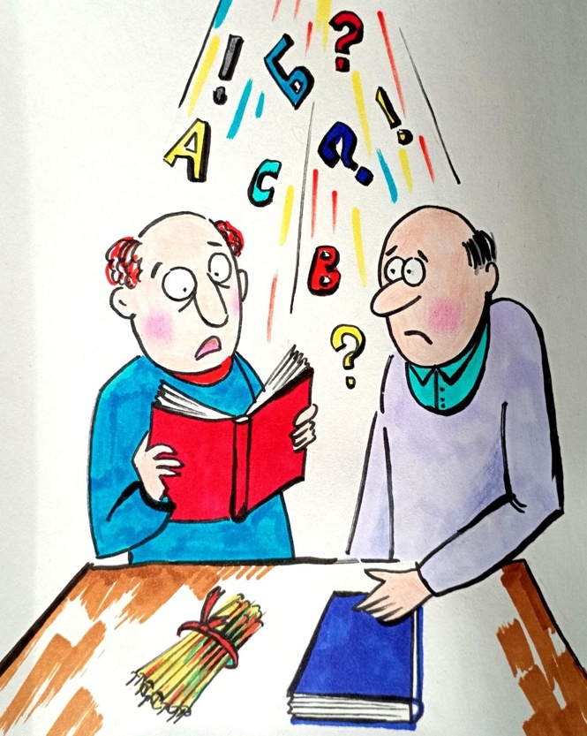
В этот момент, когда человек выходит за пределы замкнутой системы веры и сталкивается с противоречиями, возникает следующий уровень понимания. Вопрос уже не в том, где ошибка — в тексте, в интерпретации или в традиции. Вопрос в другом: кто и как формирует саму систему восприятия, в рамках которой человек вообще способен что-либо считать истиной? Здесь необходимо выйти на уровень, который в обычной логике не рассматривается, — уровень Системного Управления.
Если рассматривать развитие цивилизации не как хаотический процесс, а как управляемый, становится очевидным: для управления действиями людей необходимо было обеспечить определённую «объективность» восприятия — не в смысле абсолютной истины, а в смысле управляемой согласованности. Система не могла допустить произвольного искажения приходящей управляющей информации каждым отдельным человеком. Потому что в этом случае разрушалась бы сама возможность согласованного действия. Поэтому ключевым становилось не просто получение информации, а её правильное осознание — безошибочное восприятие, достаточное для принятия решений, соответствующих текущему этапу развития. Речь идёт о гораздо более глубоком процессе, чем просто обучение или передача знаний. Это процесс формирования общего миропонимания. Процесс, в котором человек воспринимает окружающую объективную действительность, осмысляет её в рамках доступного ему уровня и на этой основе формирует представление об истине мироустройства. Именно это представление и становится основой его действий.
Если в этом процессе возникают системные отклонения, разрушается не только индивидуальное понимание — разрушается возможность реализации общих программных процессов. Поэтому Система в рамках каждого исторического этапа формирует допустимый диапазон восприятия. Не абсолютную истину, а рабочую модель реальности, достаточную для выполнения задач данного этапа. И тогда происходит важнейшее явление. Совокупность воспринимаемой, не искажённой в пределах заданного диапазона информации аккумулируется и проявляется как общественное сознание.
Именно общественное сознание становится тем инструментом, через который формируется структура общества, выстраивается организация жизни, создаётся модель управляемого бытия людей. Это бытие не случайно. Оно соответствует конкретному историческому эпизоду, конкретному этапу цивилизационного развития, конкретной территории и сформированному на ней обществу. Иными словами, каждая цивилизация существует не просто так, а в рамках строго идентифицированной программы. Возникает принципиально важный вывод. Без формирования организованного бытия, без структуры общества, без согласованного общественного сознания, без заданной модели восприятия никакая реализация программных процессов с участием людей невозможна.
Если подвести итог всему сказанному, становится ясно: этот текст не является попыткой дать быстрый ответ или предложить удобную для восприятия модель. Я сознательно пошёл по более сложному пути. Я решил подробно разобрать саму основу — то, как формировались религиозные конструкции, как выстраивалась система представлений, в рамках которой человечество живёт до сих пор, зачастую не задаваясь вопросом: откуда всё это пришло и, главное, зачем. Да, этот путь может показаться утомительным. Да, он требует внимания, усилия и готовности идти глубже, чем это принято. Но тот материал, который был найден, сопоставлен и применён, не подлежит сокращению. Потому что его ценность не в деталях, а в целостной картине. В возможности увидеть не фрагменты, а структуру.
И если эта структура начинает проявляться, становится возможным то, что раньше было недоступно, — провести параллель между прошлым и настоящим. Увидеть, что происходящее сегодня — это не случайный набор событий, а продолжение процессов, заложенных задолго до нас. В этой параллели начинает проступать нечто большее, чем просто повторение исторических сценариев. Становится видно, что речь идёт не только о смене форм управления, но о смене самой управляющей основы.
Если рассматривать происходящее на уровне Системного Управления, можно увидеть, что современный кризис — это не просто результат ошибок или накопленных противоречий. Это следствие более глубокого процесса. Начиная с определённого этапа, условно обозначаемого, как период после 2012 года, прежние комплексы Старой системы управления утратили свою целостную функциональность. Старые программы «изъяты», новые установлены и начали свое функционирование управлением сознания и социальными процессами. Именно поэтому современный мир всё больше проявляет признаки нестабильности, фрагментации и утраты вектора. Старые механизмы мышления людей ещё существуют, но уже не удерживают систему в прежнем состоянии.
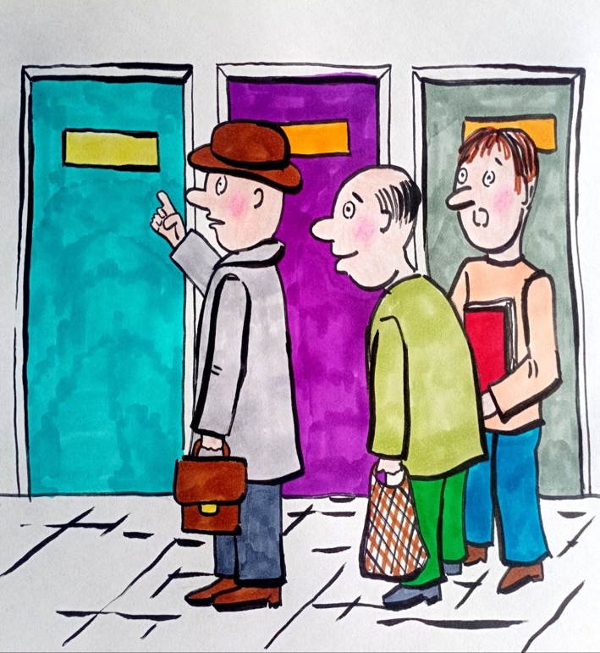
Одновременно начинает проявляться иной контур управления — связанный с восстановлением более глубокой, изначальной системы, ориентированной не на удержание, а на развитие. Это можно рассматривать, как процесс возврата к системе управления, основанной на Разуме, а не на внешнем программировании. С точки зрения поверхностного наблюдения, это выглядит как хаос, кризис и разрушение. Но при более глубоком рассмотрении становится ясно: это демонтаж прежней конфигурации и формирование условий для перехода. И тогда становится возможным увидеть ещё одну параллель. Те, кого
сегодня принято воспринимать как «решателей наших судеб», во многом действуют по инерции старой системы. Они пытаются удержать то, что уже утратило основание. Пытаются сохранить формы без содержания. Управлять процессом, который уже вышел за пределы прежних механизмов управления. Именно поэтому их действия всё чаще выглядят, как попытка удержать ускользающее. Как стремление сохранить структуру, которая на наших глазах теряет устойчивость. И теряет её не случайно, а в силу самого процесса познания, который начинает менять основания мышления.
Это означает гораздо большее, чем просто «кризис идей». Это означает изменение самого носителя мышления. Речь идёт о развитии генотипов мозга. О переходе от состояний, в которых достаточно было верить и следовать, к состояниям, в которых возникает необходимость понимать, сопоставлять и охватывать целое. Именно этот переход делает невозможным сохранение прежних форм в неизменном виде. Потому что новые уровни мышления не помещаются в старые конструкции. Они начинают их разрывать. Не из разрушения, а из несоответствия. И в этом смысле происходящее сегодня — это не кризис цивилизации. Это этап её трансформации. Переход из состояния управляемого восприятия в состояние осознанного участия.
Но этот переход не может быть мгновенным. И он не может быть одинаковым для всех. Кто-то уже находится в процессе этого перехода. Кто-то только подходит к нему. А кто-то пока не видит необходимости в этом движении. И это нормально. Именно поэтому, этот текст не является обязательным для всех. Тот, кому это не откликается, может просто пройти мимо. Продолжить движение своим путём. Но важно другое: движение должно продолжаться. Потому что остановка в этом процессе — и есть возвращение в замкнутый круг.
Если сейчас что-то кажется сложным, избыточным или неактуальным, это не означает, что оно не имеет значения. Возможно, просто ещё не наступил момент, когда это станет необходимым. Но, как показывает опыт, такие моменты неизбежно приходят. И тогда человек возвращается. Уже с другим уровнем понимания. С другими вопросами. С готовностью увидеть то, что раньше было скрыто. Именно поэтому, этот разговор не заканчивается. Он только начинается. Потому что за пределами рассмотренного здесь остаётся ещё более глубокий уровень — уровень формирования самих генотипов мозга, уровень Системного Управления, уровень, на котором определяется не только то, что человек думает, но и то, способен ли он думать иначе.
Именно об этом пойдёт разговор в следующих статьях. Потому что путь к пониманию всегда начинается там, где заканчивается привычный текст. И если подвести итог, становится очевидным: мы находимся не в кризисе веры и не в победе знания. Мы находимся в переходе. В той точке, где старые ответы больше не удерживают сознание, а новые ещё не оформлены в целостную систему.
Вера перестаёт быть опорой, но знание ещё не стало направлением. Именно в этом промежутке человек впервые оказывается по-настоящему один — без готовых объяснений, без навязанных ориентиров, без права просто «принять и успокоиться». Но именно здесь и открывается возможность. Возможность не выбрать из предложенного, а увидеть. Не поверить, а понять. Не следовать, а определить вектор. Это уже не вопрос религии или науки. Это вопрос уровня мышления. Уровня доступа к целому. Потому что потерянный берег — это не отсутствие пути. Это отсутствие способности его увидеть. Именно эту способность человечеству ещё только предстоит сформировать. Об этом и пойдёт разговор дальше…

Продолжение следует….
Ф. Шкруднев
14 апреля 2026 г.

Квинт Септи́мий Флоренс Тертуллиан — один из наиболее выдающихся раннехристианских писателей, теологов и апологетов, автор 40 трактатов, из которых сохранился 31.
Сёрен О́бье Кьеркего́р — датский философ, теолог и религиозный писатель, которого многие считают первым философом – экзистенциалистом. К середине ХХ века, его мысли оказали существенное влияние на философию^{[9]}, теологию^{[10]} и западную культуру^{[1}

